게임 데이터베이스 분석

1. 발라트로 (Balatro)
발라트로는 포커의 족보와 다양한 카드를 활용하여 점수를 획득하는 로그라이크 덱빌딩 게임이다. 플레이어 정보와 카드 정보, 게임 진행 결과 및 점수 정보를 데이터베이스로 관리할 수 있다.
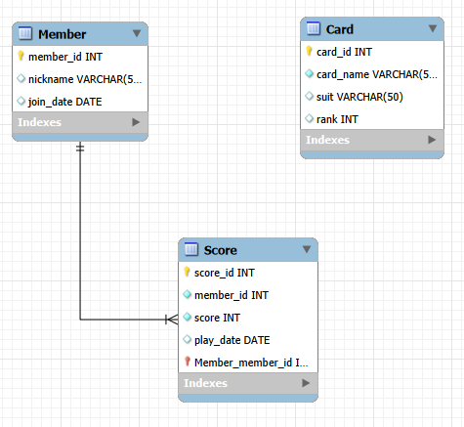
2. 데드 바이 데이라이트 (Dead by Daylight)
데드 바이 데이라이트는 한 명의 살인마와 여러 명의 생존자가 대결하는 비대칭 멀티플레이어 게임이다. 플레이어, 캐릭터, 경기 및 경기 점수 정보를 데이터베이스로 관리할 수 있다.
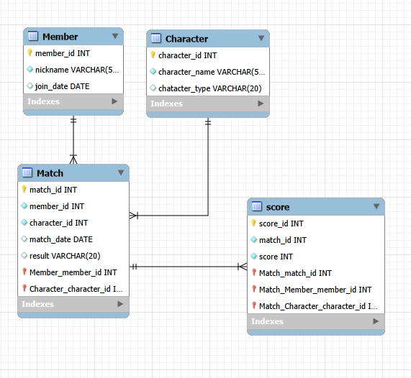

3. 리그 오브 레전드 (League of Legends)
리그 오브 레전드는 여러 플레이어가 팀을 이루어 챔피언을 선택하고 전투를 진행하는 MOBA 장르의 게임이다. 플레이어, 챔피언, 경기, 경기 참가 정보 및 아이템 정보를 관리할 수 있다.
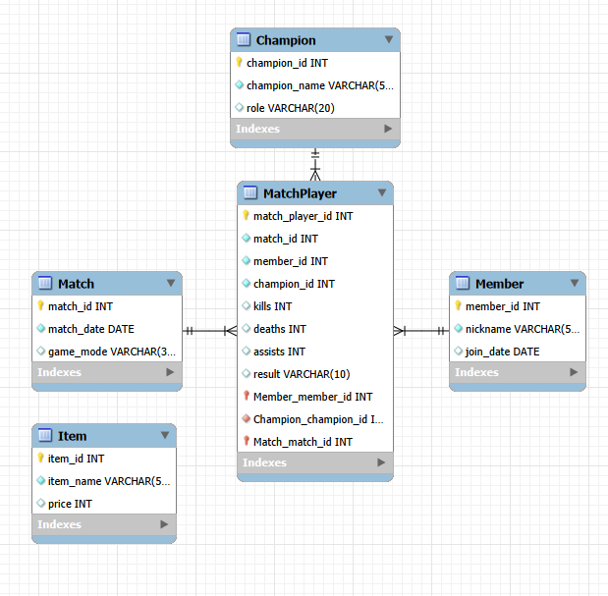
4. 오버워치 (Overwatch)
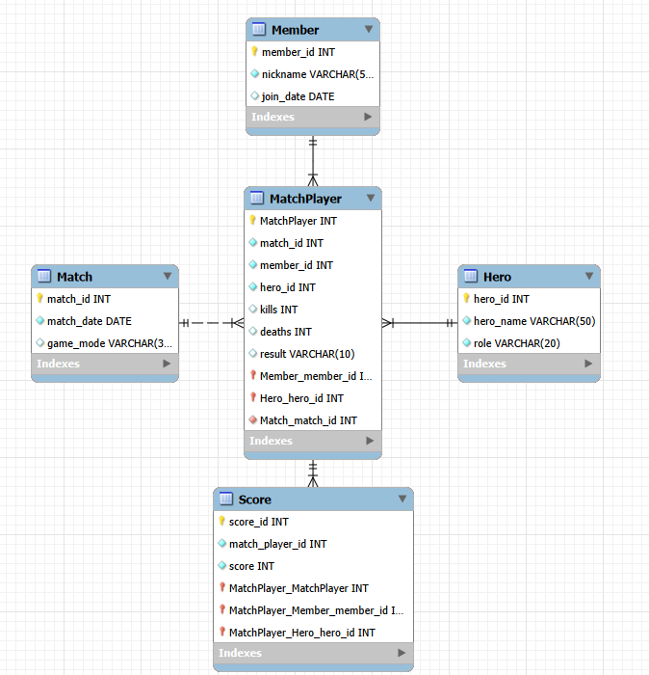
5. 배틀그라운드 (PUBG: BATTLEGROUNDS)
배틀그라운드는 여러 플레이어가 한 전장에서 생존 경쟁을 벌이는 배틀로얄 게임이다. 플레이어, 무기, 경기, 경기 참가 및 사용 무기 정보를 데이터베이스로 관리할 수 있다.
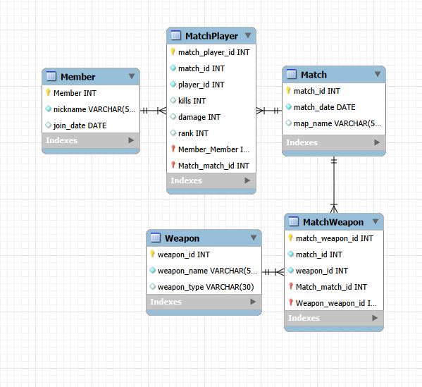
6. 스타크래프트 (StarCraft)
스타크래프트는 세 종족 중 하나를 선택하여 자원을 수집하고 유닛을 생산하여 상대방과 전투를 벌이는 실시간 전략 게임이다. 플레이어, 유닛, 경기 및 경기 참가 정보를 데이터베이스로 관리할 수 있다.

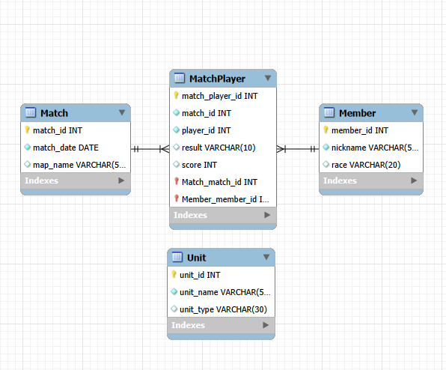
7. 마인크래프트 (Minecraft)
마인크래프트는 플레이어가 블록을 활용하여 자유롭게 세계를 탐험하고 건축 및 생존 활동을 수행하는 샌드박스 게임이다. 플레이어, 월드, 아이템 및 플레이어와 월드의 관계를 데이터베이스로 관리할 수 있다.
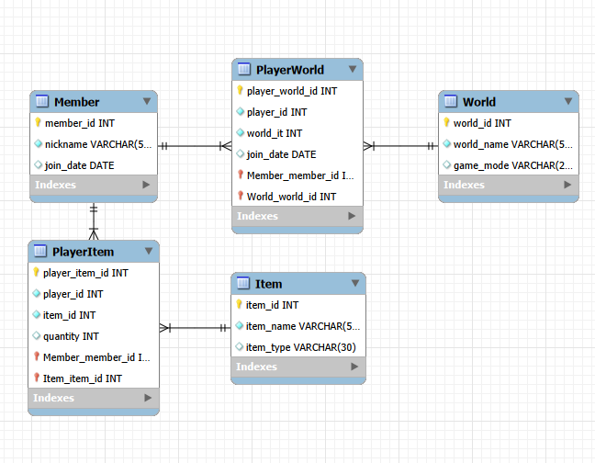
8. 포켓몬 (Pokémon)
포켓몬은 트레이너가 다양한 포켓몬을 수집하고 육성하여 다른 트레이너와 배틀하는 게임이다. 트레이너, 포켓몬, 배틀 및 포켓몬의 참가 정보를 데이터베이스로 관리할 수 있다.
